Clase: Caracteristicas de RDS

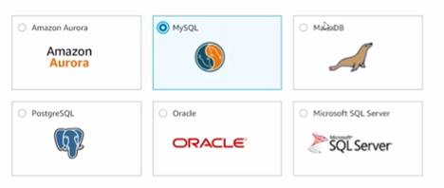

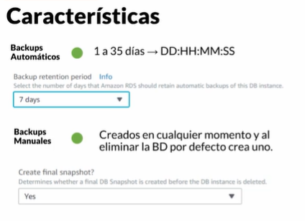

**Relational database service (RDS)**

* Amazon Aurora, MySQL, MariaDB, PostgreSQL, Oracle, Microsoft SQL Server

**Caracteristicas**

* **Backups automaticos:** tiempo o periodo de retencion (historico) 1 a 32 dias --> DD:HH:MM:SS  
  Por defecto 7 dias
* **Backups Manuales:** Creados en cualquier momento y al eliminar la BD por defecto crea uno.  
  Por defecto antes de eliminar la DB este hace un backup
* **Storage:** General Purpose (SSD), Provisioned (SSD) Alto consuumo --> Uso intensivo Entrada/Salida  
  Diferencia entre estos dos el rendimiento y la cantidad de IOS, generado en el General Purpose. El precio es mas elevado en Provisioned.
* **Seguridad:** Cifrado de datos en reposo, crear una llave de encriptacion podiendo administrar por roles.  
  Podemos hacer despliegues de BD en VPS, en nivel de Red grupos de seguridad especificamos Reglas a nivel subred utilizando network access list para controlar trafico.
* **Actualizacion:** Actualizacion del motor de la DB, podemos espesificar las ventanas de tiempo.  
  Es decir nos estamos quitando carga a nivel de backup, seguridad y actualizacion

CREANDO Y CONECTANDO BASE DE DATOS.

